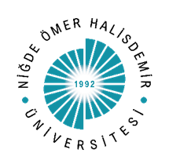

GENEL SEKRETER YARDIMCILIĞI

2025 YILI EYLEM PLANI İZLEME RAPORU

2026

2025 YILI EYLEM PLANI İZLEME RAPORU

Genel Sekreter Yardımcılığı 2025 Yılı Eylem Planı’nda toplam 5 eylem planlanmış olup tamamı gerçekleştirilmiştir.

 |  | Ocak | Şubat | Mart | Nisan | Mayıs | Haziran | Temmuz | Ağustos | Eylül | Ekim | Kasım | Aralık
1 | İdari Personellerimize AFAD Gönüllüsü Eğitim verilmesi. |  |  |  |  |  |  | √
2 | Üniversitemiz Niğde Sosyal Bilimler MYO Mülkiyet Koruma ve Güvenlik Bölümü Özel Güvenlik ve Koruma Programı öğrencilerine staj olanağı sunulması. |  |  |  |  |  |  | √ | √ | √
3 | 5188 Sayılı Özel Güvenlik Görevlileri Kanunu kapsamında ilgili mevzuat çerçevesinde güvenlik hizmetlerinin etkin ve verimli sürdürülebilmesi için Sertifika Yenileme iş ve işlemlerin yapılması. |  |  |  |  | √ | √ | √
4 | Üniversitemiz içerisinde güvenlik hizmetlerinin sürdürülebilirliğinin kurumsal işleyişe katkı vermesi çerçevesinde yapılan eğitimler. |  |  |  |  |  |  |  |  |  | √
5 | Üniversitemizde görev yapan koruma ve güvenlik görevlilerine Kişilerarası İletişim, Görgü, Protokol ve Nezaket Kuralları Eğitimi verilmesi. |  | √

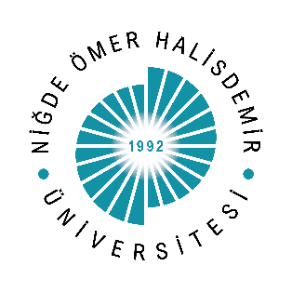

KALBİS KANIT FORMU

Faaliyetin Yapıldığı Birim | Genel Sekreter Yardımcılığı
Bölüm/Alt Birim | Koruma ve Güvenlik Görevlileri
Gerçekleştirilen Faaliyet Adı | Destek AFAD Gönüllüsü Eğitimi
Faaliyet Dönemi | 14.07.2025-21.07.2025
Gerçekleştirme Açıklaması | Afet ve Acil Durum Yönetimi Başkanlığının Gönüllülük Projesi kapsamında Üniversitemize bağlı olarak görev yapmakta olan AFAD Gönüllüsü idari personellere14.07.2025-21.07.2025 tarihleri arasında Destek AFAD Gönüllüsü Eğitimi verildi.
Kanıt Görseli | 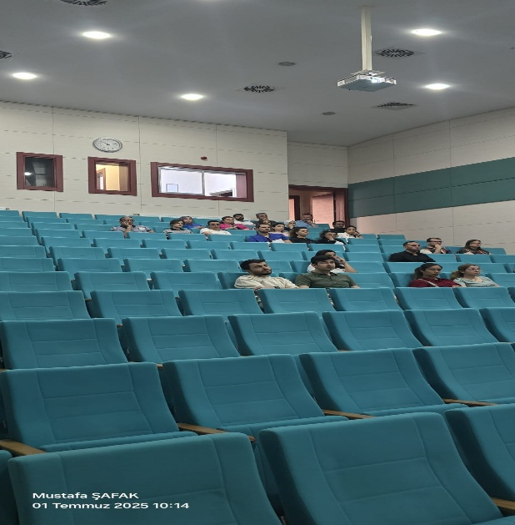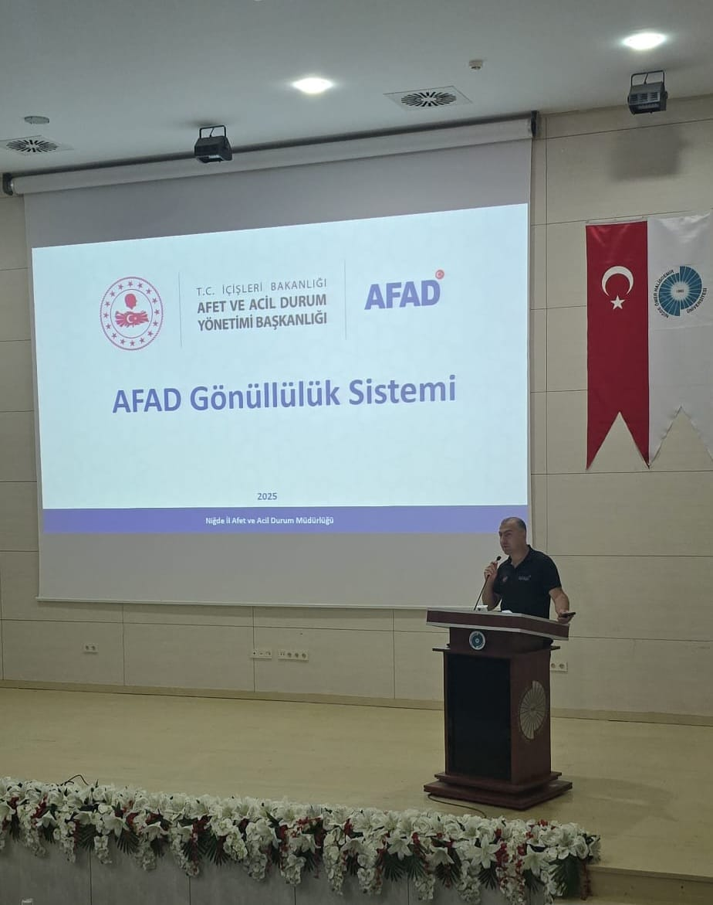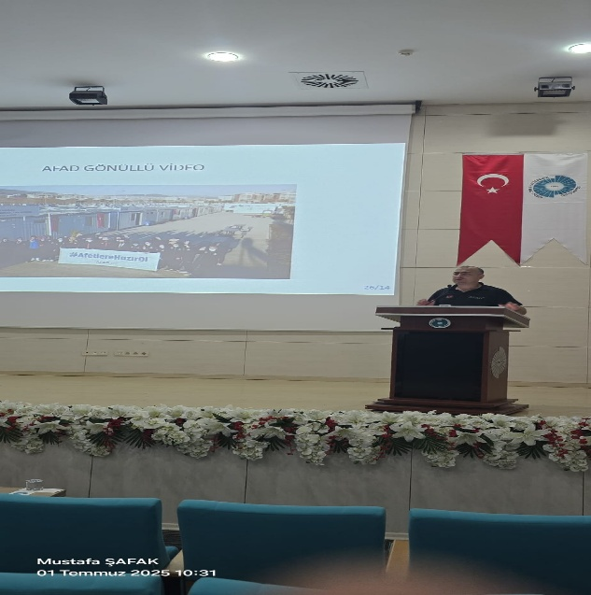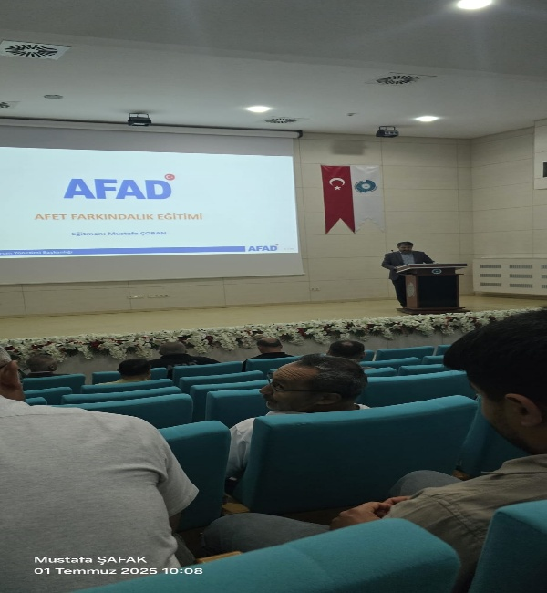
Sisteme  Yükleyen/Sorumlu | Erkan ALTIN (Genel Sekreter Yardımcısı)
Niğde Ömer Halisdemir Üniversitesi Kanıt Formu

KALBİS KANIT FORMU

Faaliyetin Yapıldığı Birim | Genel Sekreter Yardımcılığı
Bölüm/Alt Birim | Koruma ve Güvenlik Görevlileri
Gerçekleştirilen Faaliyet Adı | Niğde Sosyal Bilimler MYO Mülkiyet Koruma ve Güvenlik Bölümü Öğrencilerinin Stajı.
Faaliyet Dönemi | 01.07.2025- 01.09.2025
Gerçekleştirme Açıklaması | Niğde Sosyal Bilimler MYO Mülkiyet Koruma ve Güvenlik Bölümü Öğrencilerinin Stajı 01.07.2025- 01.09.2025 tarihleri arasında gerçekleştirildi.
Kanıt Görseli | 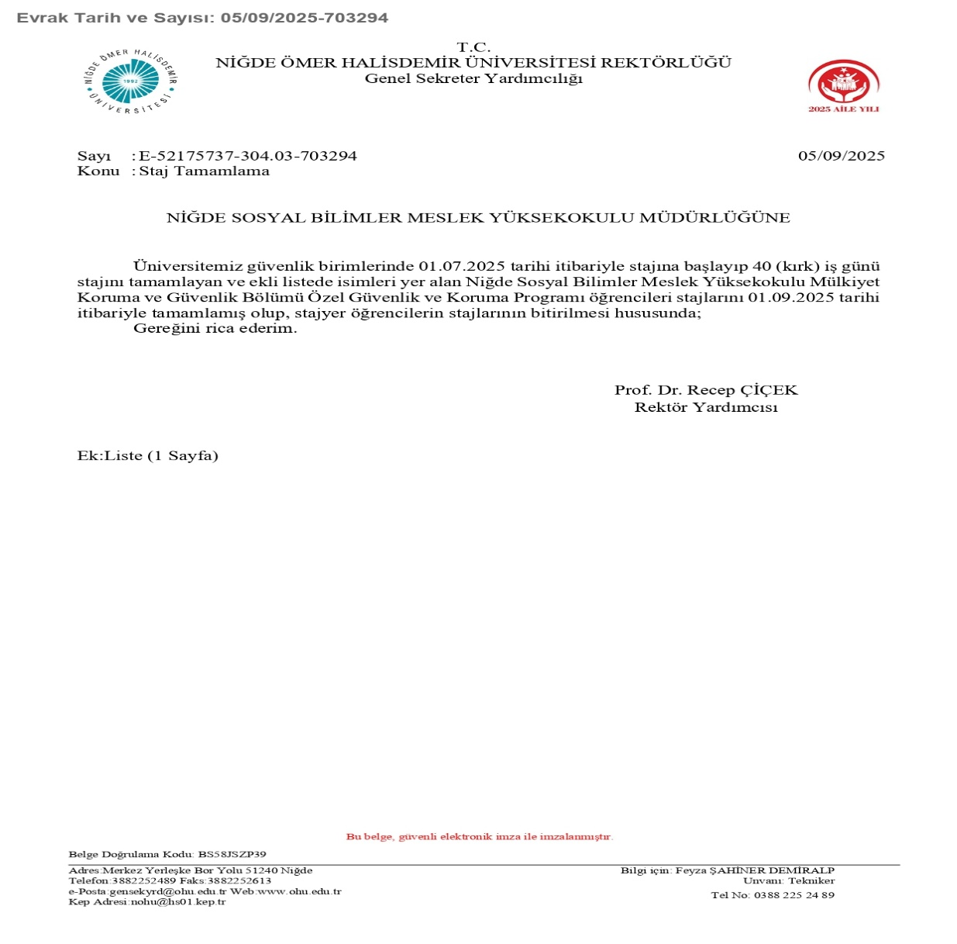
Sisteme  Yükleyen/Sorumlu | Erkan ALTIN (Genel Sekreter Yardımcısı)
Niğde Ömer Halisdemir Üniversitesi Kanıt Formu

KALBİS KANIT FORMU

Faaliyetin Yapıldığı Birim | Genel Sekreter Yardımcılığı
Bölüm/Alt Birim | Koruma ve Güvenlik Görevlileri
Gerçekleştirilen Faaliyet Adı | Koruma ve Güvenlik Görevlileri Sertifika Yenileme Eğitimleri
Faaliyet Dönemi | 04.05.2025-29.07.2025
Gerçekleştirme Açıklaması | Sertifika bitiş tarihi yaklaşan Koruma ve Güvenlik Görevlilerine Sertifika Yenileme Eğitimi gerçekleştirildi.
Kanıt Görseli | 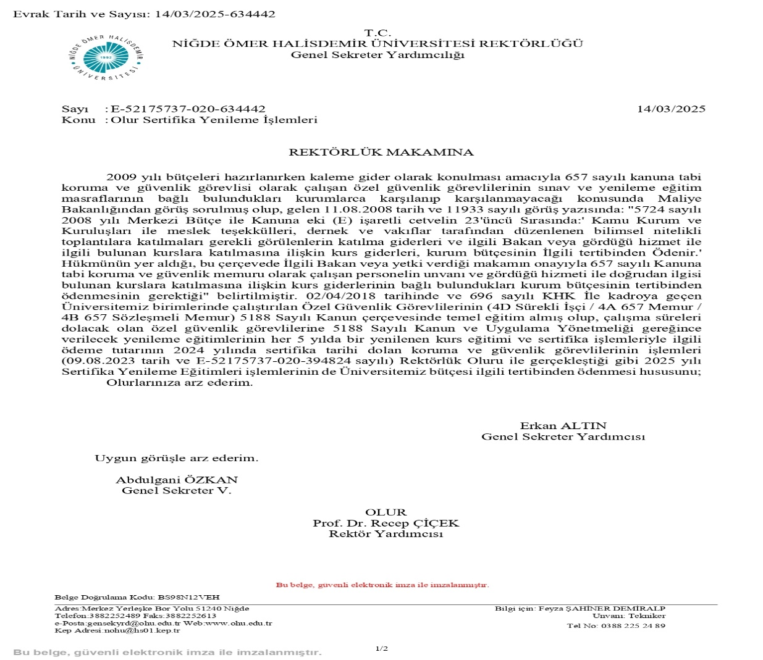
Sisteme  Yükleyen/Sorumlu | Erkan ALTIN (Genel Sekreter Yardımcısı)
Niğde Ömer Halisdemir Üniversitesi Kanıt Formu

KALBİS KANIT FORMU

Faaliyetin Yapıldığı Birim | Genel Sekreter Yardımcılığı
Bölüm/Alt Birim | Koruma ve Güvenlik Görevlileri
Gerçekleştirilen Faaliyet Adı | Üniversitelerde Güvenlik Tedbirleri Eğitimi
Faaliyet Dönemi | 30-31.10.2025
Gerçekleştirme Açıklaması | Üniversitemize bağlı olarak görev yapmakta olan koruma ve güvenlik görevlilerine Niğde İl Emniyet Müdürlüğü tarafından " Üniversitelerde Güvenlik Tedbirleri Eğitimi" konulu eğitim verildi.
Kanıt Görseli | 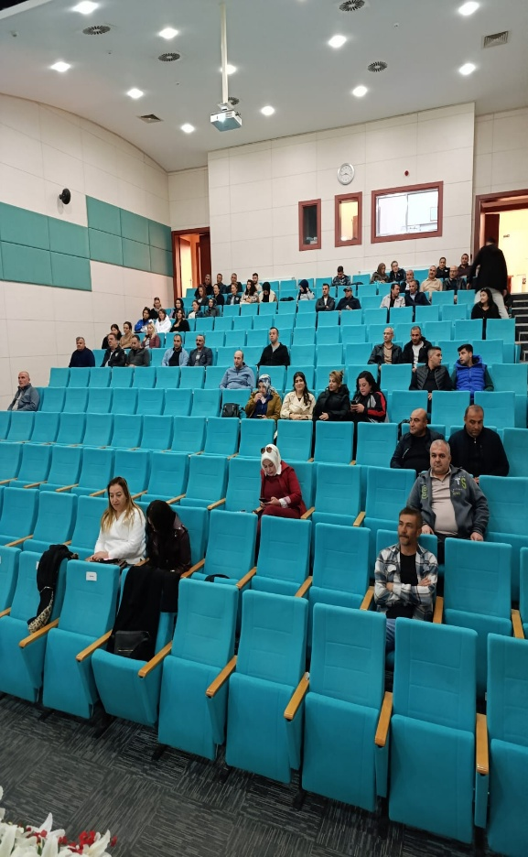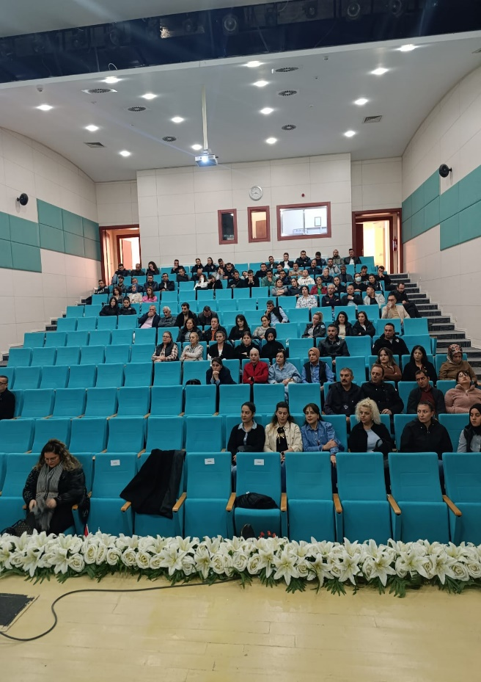
Sisteme  Yükleyen/Sorumlu | Erkan ALTIN (Genel Sekreter Yardımcısı)

Niğde Ömer Halisdemir Üniversitesi Kanıt Formu

KALBİS KANIT FORMU

Faaliyetin Yapıldığı Birim | Genel Sekreter Yardımcılığı
Bölüm/Alt Birim | Koruma ve Güvenlik Görevlileri
Gerçekleştirilen Faaliyet Adı | Kişilerarası İletişim, Görgü, Protokol ve Nezaket Kuralları Eğitimi
Faaliyet Dönemi | 12-13 Şubat 2025
Gerçekleştirme Açıklaması | Üniversitemizde görev yapan koruma ve güvenlik görevlilerine 2 grup halinde Kişilerarası İletişim, Görgü, Protokol ve Nezaket Kuralları Eğitimi verildi.
Kanıt Görseli | 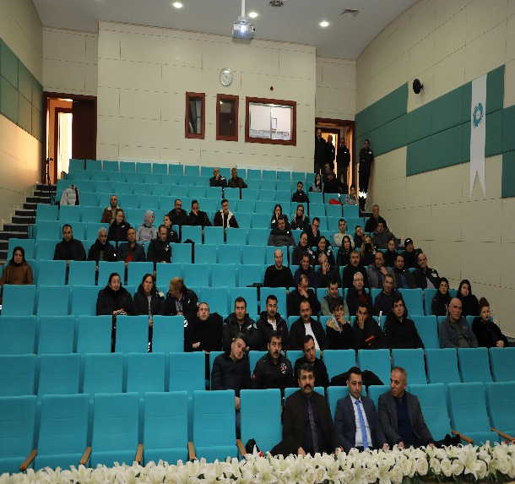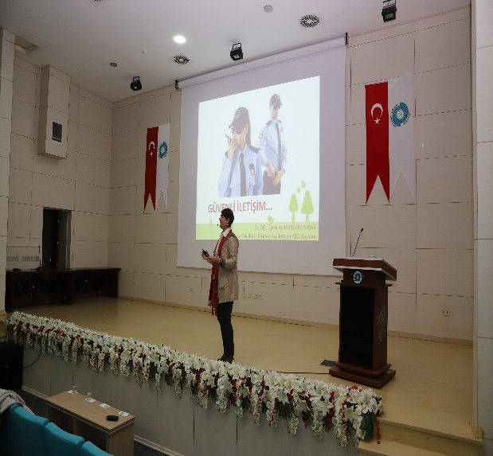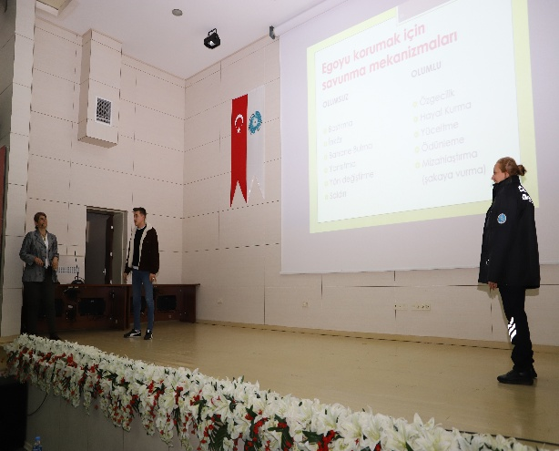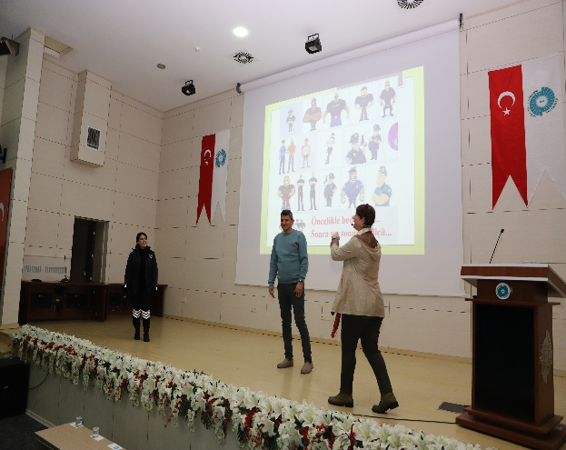
Sisteme  Yükleyen/Sorumlu | Erkan ALTIN (Genel Sekreter Yardımcısı)
Niğde Ömer Halisdemir Üniversitesi Kanıt Formu

